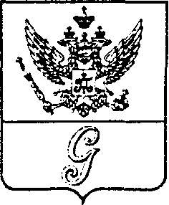
СОВЕТ ДЕПУТАТОВ МУНИЦИПАЛЬНОГО ОБРАЗОВАНИЯ
«ГОРОД ГАТЧИНА»
ГАТЧИНСКОГО МУНИЦИПАЛЬНОГО РАЙОНА
ЧЕТВЕРТОГО СОЗЫВА

РЕШЕНИЕ

от 30 марта 2022 года № 12
О внесении изменений в решение совета депутатов МО «Город Гатчина» от 01.12.2021 № 58 «Об утверждении прогнозного плана (программы) приватизации имущества МО «Город Гатчина» на 2022 год и плановый период 2023-2024 годы»
В соответствии с Федеральным законом от 21.12.2001 №178-ФЗ «О приватизации государственного и муниципального имущества», Федеральным законом от 06.10.2003 № 131-ФЗ «Об общих принципах организации местного самоуправления в Российской Федерации», положением о порядке продажи объектов жилищного фонда МО «Город Гатчина», утвержденным решением совета депутатов МО «Город Гатчина» от 23.12.2020 №5 6, Уставом МО «Город Гатчина», совет депутатов МО «Город Гатчина»
Р Е Ш И Л:
- Внести изменения в решение совета депутатов МО «Город Гатчина» от 01.12.2021 №58 «Об утверждении прогнозного плана (программы) приватизации имущества МО «Город Гатчина» на 2022 год и плановый период 2023-2024 годы», дополнив приложение к решению пунктом 7 следующего содержания: «7. Жилое помещение, расположенное по адресу: Ленинградская область, г. Гатчина, ул. Чкалова, д.48, кв.2, площадью 20,2 кв. м с кадастровым номером 47:25:0102009:659, этаж №1.»
- Настоящее решение вступает в силу со дня официального опубликования в газете «Гатчинская правда», подлежит размещению на официальном сайте Российской Федерации в сети «Интернет» www.new.torgi.gov.ru и официальном сайте МО «Город Гатчина».

Глава МО «Город Гатчина» -
Председатель совета депутатов
МО «Город Гатчина» В.А. Филоненко

